Uw naam

01-01-2002

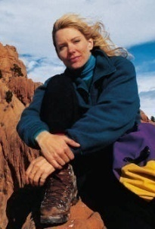 | Uw adres  Uw telefoonnummer  Uw e-mail  Eventueel uw rijbewijs

PROFIELSCHETS
Laat weten wie je bent en wat je kan. Bijvoorbeeld: eigenschappen die bij mij horen zijn sociaal, enthousiast, zorgzaam en leergierig. Maar ook gemotiveerd, stipt, betrouwbaar en serieus. En als laatste, ik zie mijzelf als een harde werker.

WERKERVARING
2016-heden Formulierenbrigade, tolken en hulp bieden
2008-2010 Hulpouder met technisch lezen bij de Vogelenzang Zuid.
2006-2007 Schoonmaakster Ziekenhuis te Brielle.
1995-1997 Verkoopster Brillenwinkel.

OPLEIDING
2006-2007 Opleiding directie secretaresse
2003-2005 Opleiding Rechten
2000-2003 HBO Schoolopleiding

TALEN
Nederlands Goed
Belgisch Vloeiend
Arabisch Vloeiend
Engels Goed
Spaans Vloeiend

HOBBY’S
Is een mogelijkheid

